基本医疗保险停保学生操作指南

一、登录
在浏览器地址栏输入 xmuxg.xmu.edu.cn，选择使用统一身份认证登录。建议使用chrome浏览器或者360浏览器（极速模式）。
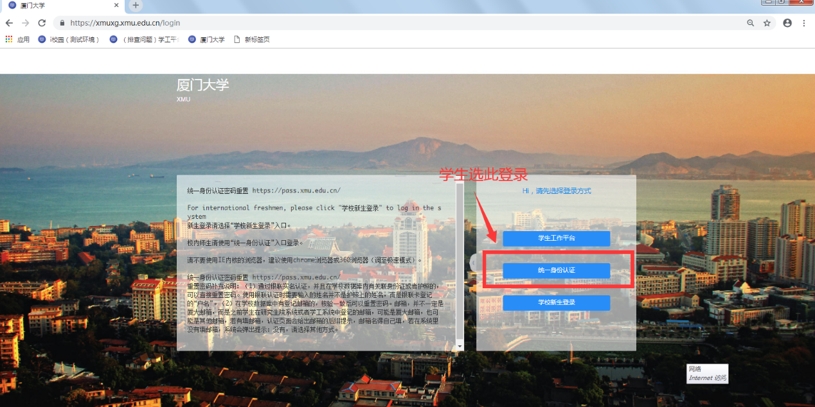图1 系统登录页面
二、提交“基本医疗保险停保”申请
进入系统后，在首页“全部应用”中点击“基本医疗保险停保”。
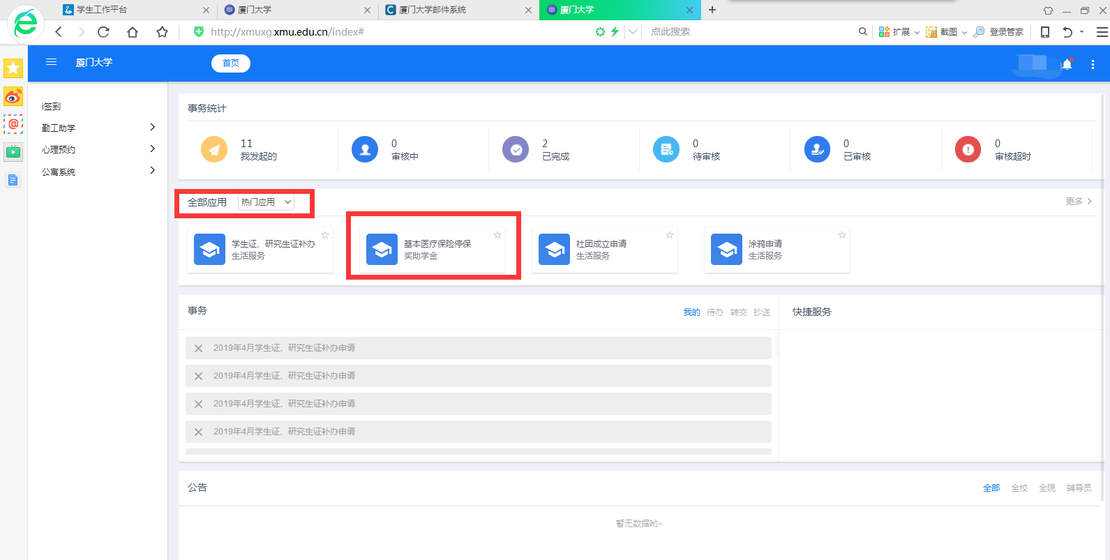
图2 在系统首页“全部应用”中点击“基本医疗保险停保”
进入“基本医疗保险停保”应用之后点击“我的表单”，便可看到表单、填写相应信息。
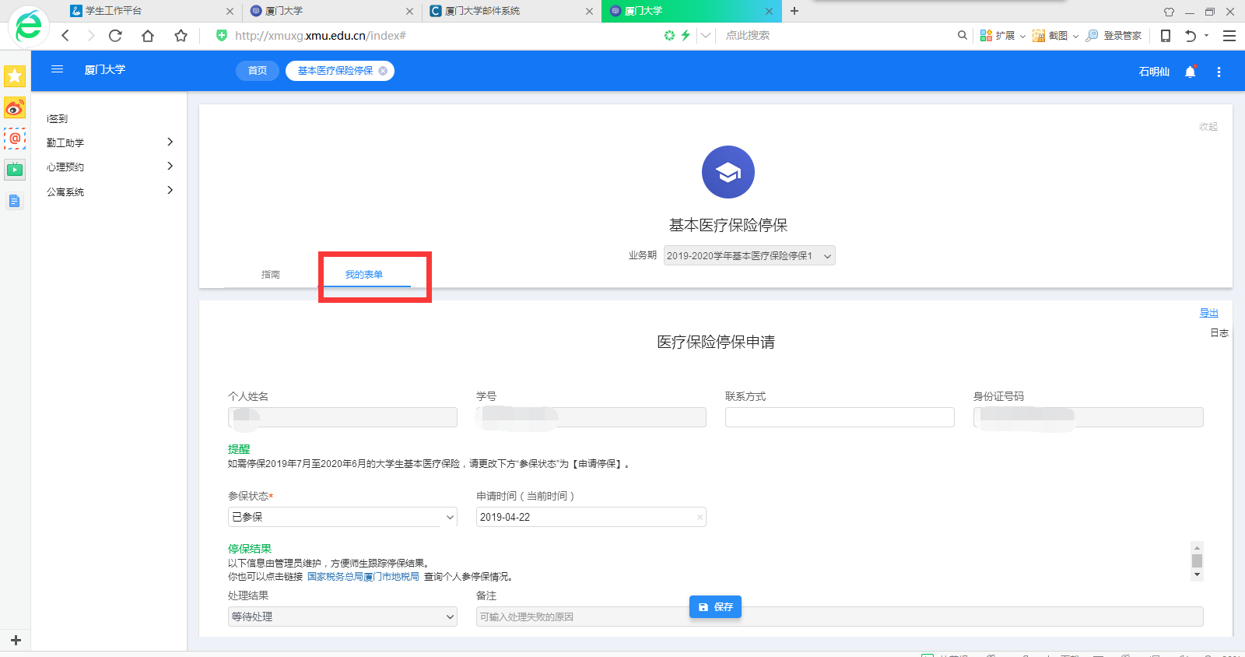
图3 “基本医疗保险停保”的“我的表单”
表单中的“参保状态”默认显示为“已参保”状态，2020年7月至2021年6月需停保的同学请将“参保状态”更改为“申请停保”，“申请时间”选择为提交此表单的时间，点击“保存”按钮即完成申请。
个人基本信息、处理结果和备注无需填写。
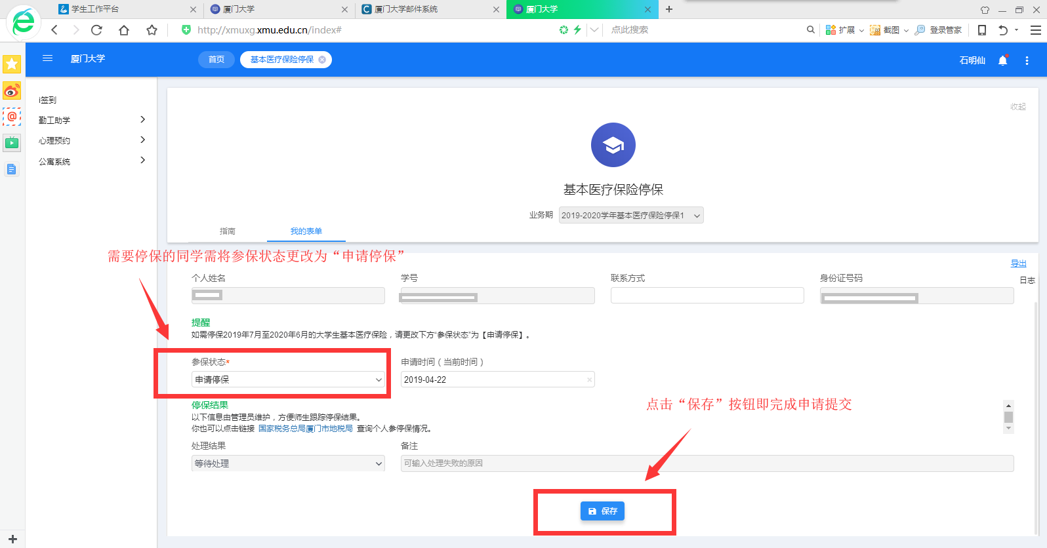
在规定时间之前，可以重新进入该表单修改“参保状态”。提交表单后，等待学院和学校的审核。
图4 “申请停保”操作
三、查看“基本医疗保险停保”审核结果
提交申请后，在表单下方的“处理结果”字段查看审核结果，“等待处理”表示学院和学校正在审核，“处理成功”说明通过学院和学校的审核，反之“处理失败”说明申请未通过。
另外，点击表单右侧的“日志”可查看具体审核流程。

